Alex 不良资产铺子 2023-03-15 14:18 发表于湖北

一、银行转让不良资产
不良资产的转让主要有两种方式，一是打包(批量)转让，主要通过向四大AMC和地方各省市AMC发送招标函，通过招投标、公开拍卖的方式进行转让；二是单户转让，即通过招投标、公开拍卖等方式向民企/外资企业/自然人转让。无论是不良资产的批量转让还是单户转让，都是一种债权转让方式。根据《民法典》第546条规定“债权人转让权利，未通知债务人的，该转让对债务人不发生效力。”因此，债权转让，未通知债务人的，对债务人不产生效力，但并影响债权转让协议的效力。如果未通知债务人，债务人有权直接向银行清偿债务，之后银行根据债权转让协议将相应款项支付给受让方。这一方面节省了批量转让债权后一一通知债务人的时间和成本，另一方面也避免了债务人的道德风险，认为银行把债权打折卖了，债务人的债务也可以“打折”偿还。因不良资产的批量转让和单户转让的法律依据、受让主体等方面不同，笔者现分别进行粗浅分析。
首先，不良资产的批量转让问题。笔者认为应扩大不良资产批量转让的受让主体范围。根据《金融企业不良资产批量转让管理办法》第3条的规定：“批量转让是指金融企业对一定规模的不良资产(10户/项以上)进行组包，定向转让给资产管理公司的行为”。因此，目前金融机构的不良资产主要批量转让给华融、长城、东方和信达4家金融资产管理公司，福建还有闽投、金财两家资产管理公司。但资产受让范围还是很有限，且近年经济下行压力增大，信用风险呈阶梯式扩散，产生“供大于求”的现象，特别对于中小银行来说，议价能力低，打折程度“狠”，不良资产的批量转让成为“鸡肋”，不转让，不良资产难处置;转让了，收益不见得好，也许待债务人或担保人还钱了，收益还比批量转让高。但金融机构受到不良资产考核的压力，必须在一定时间化解和处置不良资产，因此有时不良资产只能“贱卖”，导致银行不敢放款，放款后产生不良又难处置。因此，笔者建议扩大不良资产批量转让的受让范围，如受让主体为符合一定条件的金融机构，通过增加受让主体和完善转让流程，形成良性的议价空间和市场交易。
其次，不良资产单户转让的问题。根据《金融企业不良资产批量转让管理办法》第8条的规定，个人贷款不能批量转让，对于个人贷款只能通过单户或在10户/项以内非批量方式转让。实践中，受让不良资产的主体一般有三种类型：1.担保驱动。保证人根据法律规定和合同约定应对债务人的债务承担偿还责任，保证人受让银行债权后，一方面免除了保证责任，另一方面通过追偿有可能减少损失;2.利率驱动。银行贷款利率加上罚息，利率远远高于普通理财收益，因此买受人为了获得高收益，会向银行购买不良资产。而且有的借款人、保证人临时资金周转困难，或者抵押物受政策导向一时卖不出去，只是银行受不良资产考核压力，清收时间受到限制，因此买受人可以通过购买不良资产获得预期高收益。3.资产驱动。有的买受人看重银行抵押物，认为有升值空间，通过购买不良资产作为低价取得抵押物的一种手段。无论出于何种目的购买不良资产，为避免道德风险，通过非批量方式转让应采取公开合规的流程操作，如全额转让、拍卖、挂牌出售等。
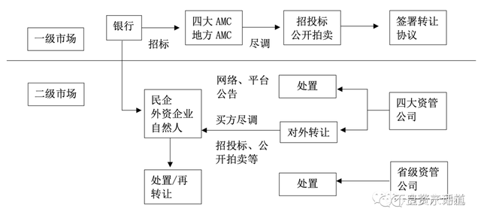
*商业银行可直接向社会资本转让单户不良资产
《中国银行业监督管理委员会关于商业银行向社会投资者转让贷款债权法律效力有关问题的批复》（银监办发〔2009〕24号）明确指出：“一、商业银行向社会投资者转让贷款债权没有禁止性规定，转让合同具有合同法上的效力。社会投资者是指金融机构以外的自然人、法人或者其他组织。二、转让具体的贷款债权，属于债权人将合同的权利转让给第三人，并非向社会不特定对象发放贷款的经营性活动，不涉及从事贷款业务的资格问题，受让主体无须具备从事贷款业务的资格。”因此，商业银行直接向社会资本转让单户债权具有合同效力。
需要注意的是，商业银行向社会投资者转让贷款债权，应当采取拍卖等公开形式以形成公允价格，并向银监会或其派出机构报告。
（2020）最高法民申6280号，骆红卫、重庆乾垒运输有限责任公司金融借款合同纠纷再审审查与审判监督民事裁定书中认定，银行向非金融机构的社会投资者转让不良资产的效力：无证据证明存在《民法典》第五百四十五条规定的不能转让情形的，则转让合法有效。
银行批量转让不良资产的主要特征
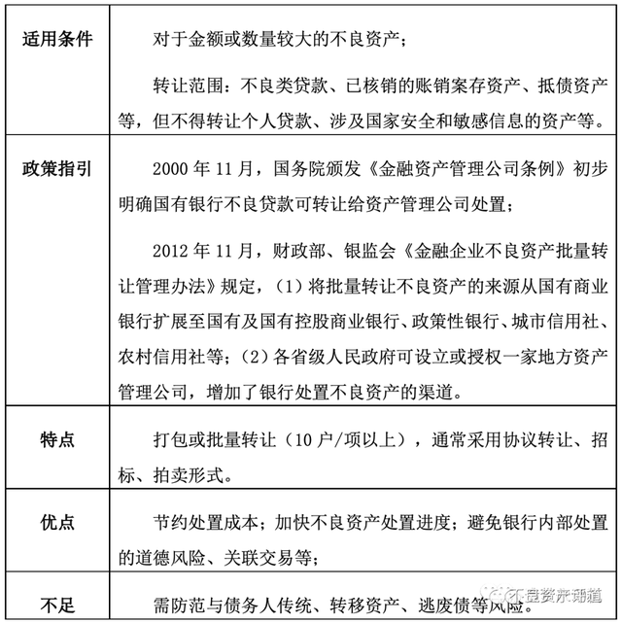
银行批量转让不良资产的步骤
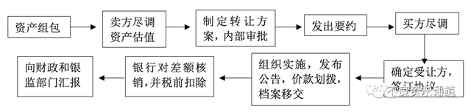
二、四大AMC转让不良资产
1.在征询资产评估、资金财务、法律等部门意见后形成处置方案；
2.公告：在资产公司对外网站公告和报纸公告
（1）资产处置标的在1000万元（含）以下的处置项目，只需在公司对外网站发布处置公告，不需进行报纸公告。
（2）资产处置标的在1000万元—5000万元（含）的处置项目，在资产所在地的地市级（含）以上公开发行的经济类或综合类报纸进行公告。资产处置标的超过5000万元的处置项目，在资产所在地的省级（含）以上公开发行的经济类或综合类报纸进行公告。
（3）公告时间：
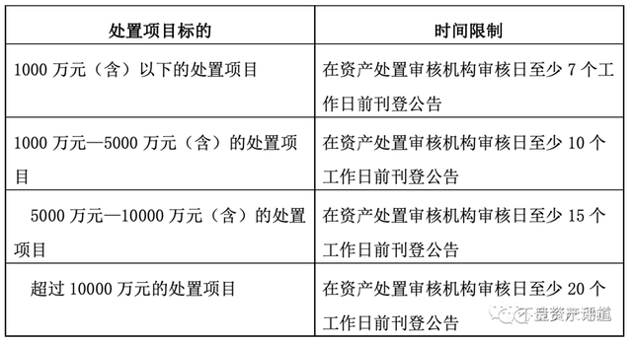
（4）变更/增加/减少处置项目时的公告：
已公告的资产处置项目，变更处置方案时，如公告内容不发生变动，原则上可不重新公告；如公告的资产包方案增加项目的，则应在资产处置审核机构审核日至少5个工作日前刊登补充公告，补充公告的内容应包括资产包内有关项目及金额的增加等情况；公告的资产包方案减少项目的，不需进行补充公告。
3、由公司资产处置专门审核机构审查通过后，由公司总裁批准实施。
4、通过竞标、竞价方式转让不良资产，杜绝暗箱操作，严禁私下处置和内部交易。
一般来说，在交易所采取公开招标和邀请招标的形式进行，至少有3家以上(含3家)投标人投标方为有效。（若意向受让方仅有一家的，可在确定交易条件后在交易所进行补充公告，补充公告的时间为7天。）
*注意：打包转让的单包资产账面原值合计超过1亿元、完全由呆账类债权构成的单包资产账面原值合计超过5亿元时，公司应先就打包的必要性和适当性征求债权所在地专员办意见后，再由公司资产处置专门审核机构审议决定，并报财政部备案。
三、不良资产处置实务注解——单笔转让
1.主要文件
*银监办发[2009]24号《中国银行业监督管理委员会关于商业银行向社会投资者转让贷款债权法律效力有关问题的批复》
*银保监办便函〔2021〕26号《中国银保监会办公厅关于开展不良贷款转让试点工作的通知》
*财金〔2022〕87号《财政部关于进一步加强国有金融企业财务管理的通知》
*银保监办便函〔2022〕1191号《中国银保监会办公厅关于开展第二批不良贷款转让试点工作的通知》
2.定义
单笔转让一般是指金融企业将单笔不良贷款转让给第三方的行为。
注：与批量转让相比，单笔转让处置不良资产缺少系统性的规范。根据《中国银保监会办公厅关于开展不良贷款转让试点工作的通知》《中国银保监会办公厅关于开展第二批不良贷款转让试点工作的通知》规定纳入试点范围的机构，一般建议按照相关文件及银登中心要求开展业务。
3.出让方
单笔转让的出让方是金融企业，一般为商业银行。
注：试点范围内的金融企业可在银登中心开展单笔转让，其他金融企业在符合监管规定的情况下，可在银登中心以外实施转让。
4.受让方
单笔转让的受让方可以是资产管理公司（AMC）、金融资产投资公司以及社会投资者等。
注：金融资产投资公司即债转股实施主体，是从事银行债权转股权及配套支持业务的非银行金融机构。银行一般不得直接将债权转化为股权，而是由金融资产投资公司市场化收购银行对企业的债权，再实施债转股。
根据《中国银行业监督管理委员会关于商业银行向社会投资者转让贷款债权法律效力有关问题的批复》，商业银行向社会投资者转让贷款债权没有禁止性规定，转让合同具有合同法上的效力。但如果通过银登中心开展对公不良贷款单笔转让，社会投资者将自然被排除在意向受让方之外。
原债务人及相关利益主体不得参与竞买（依照法律法规或根据各级监管部门、各级政府决定及各级法院裁定，与原债务人及利益相关方债务重组、资产重整除外）。
5.转让原则
单笔转让应遵循依法合规、市场自愿、公开透明、稳步推进、真实洁净转让原则。
注：根据《财政部关于进一步加强国有金融企业财务管理的通知》要求，国有金融机构对外转让不良资产时不得通过处置不良资产进行利益输送。所处置的不良资产（包括银行初次转让以及资产管理公司后续转让），除依照国家有关规定与原债务人及利益相关方债务重组、资产重整外，不得折价转让给该资产原债务人及关联企业等利益相关方。
6.转让范围
单户对公不良贷款可以实施单笔转让。
不能对外转让的不良资产包括：
x 债务人或担保人为国家机关的贷款，经国务院批准列入全国企业政策性关闭破产计划的贷款，国防军工等涉及国家安全和敏感信息的贷款；
x 精准扶贫贷款、“三区三州”等深度贫困地区各项贷款等政策性、导向性贷款；
x 虚假个人贷款、债务关联人涉及刑事案件或涉及银行内部案件的个人贷款、个人教育助学贷款、银行员工及其亲属在本行的贷款；
x 在借款合同或担保合同中有限制转让条款的贷款；
x 国家法律法规及有关部门限制转让的其他贷款。
注：目前尚无规定明确个人贷款可否单笔转让，不同金融企业存在不同理解，故部分金融企业通过淘宝等平台实施个人贷款的单笔债权转让。
7.转让流程
7.1卖方尽职调查
确定转让标的后，金融企业可参照批量转让相关要求，通过审阅不良资产档案和现场调查等方式，做好的卖方尽职调查工作，并形成卖方尽职调查报告。
7.2资产估值
金融企业应在卖方尽职调查的基础上，预测不良资产的回收情况，合理估算资产价值，作为资产转让定价的依据。
7.3制定转让方案
金融企业可参照批量转让相关要求、根据单笔转让资产的特点，制定转让方案。
7.4方案审批
金融企业不良资产单笔转让方案须履行相应的内部审批程序。
7.5发出要约邀请
通过银登中心开展单笔转让业务的，金融企业应按照银登中心要求披露信息；通过其他平台开展单笔转让业务的，金融企业可在相应平台发布招商公告，或者向AMC发出邀请函。
7.6组织买方尽职调查
金融企业可参照批量转让相关要求组织意向买家进行买方尽职调查。
7.7确定受让方
商业银行向社会投资者转让贷款债权，应当采取拍卖等公开形式。其他形式的单笔转让，一般也应采用竞价、拍卖等公开方式。
7.8签订转让协议
金融企业应与受让方签订资产转让协议。
7.9通知债务人
不良贷款转让后，金融企业应采取合理手段及时通知债务人（含担保人），对于失联的债务人，可采取公告方式履行告知义务。
注：对单户转让，金融企业应使用EMS等方式通知债务人，并保留证据；债务人失联的，可采用公告方式通知。
7.10付款方式
转让协议生效后，受让方应在规定时间内将交易价款划至金融企业指定账户。
注：向社会投资者转让债权的，建议银行要求受让方先支付价款，再签订资产转让协议，以免出现社会投资者无法支付尾款的情况；银行应对社会投资者的资金来源进行核查（是否与原债务人、保证人相关，是否使用本行信贷资金等），核查确有困难的，应要求社会投资者出具承诺。
7.11档案移交
金融企业应按照资产转让协议约定，及时完成资产档案的整理、组卷和移交工作，移交档案应留存影印或复印件。
7.12过渡期
自交易基准日至资产交割日的过渡期内，金融企业应继续负责转让资产的管理和维护，避免出现管理真空，丧失诉讼时效等相关法律权利。
签订资产转让协议后，金融企业对不良资产进行处置或签署委托处置代理协议的方案，应征得受让方同意。
7.13账务处理
参与试点的不良贷款，可参照《金融企业不良资产批量转让管理办法》对资产转让成交价格与账面价值的差额进行核销，并按规定进行税前扣除。
注：非银登中心试点方式转让的不良贷款，一般也可参照有关规定处理。
8.监管报告
不同地区监管部门对单笔转让要求可能存在差异，金融机构应向属地监管部门咨询。转让完成后，金融企业应根据监管要求报送不良贷款转让情况。
四、不良资产处置实务注解——批量转让
1.主要规范
* 财金〔2012〕6号《金融企业不良资产批量转让管理办法》
* 银监发[2013]45号《中国银监会关于地方资产管理公司开展金融企业不良资产批量收购处置业务资质认可条件等有关问题的通知》
* 银监办发[2016]56号《中国银监会办公厅关于规范金融资产管理公司不良资产收购业务的通知》
* 银监办便函[2016]1738号《中国银行业监督管理委员会办公厅关于适当调整地方资产管理公司有关政策的函》
* 银保监办发〔2019〕153号《中国银保监会办公厅关于加强地方资产管理公司监督管理工作的通知》
* 银保监办便函〔2021〕26号《中国银保监会办公厅关于开展不良贷款转让试点工作的通知》
* 银保监办便函〔2022〕1191号《中国银保监会办公厅关于开展第二批不良贷款转让试点工作的通知》
2.定义
批量转让是指金融企业对一定规模的不良资产（3户/项以上）进行组包，定向转让给资产管理公司的行为。
注：2012年《金融企业不良资产批量转让管理办法》规定的组包户数是10户/项以上，2017年《关于公布云南省、湖南省、湖北省、福建省、山东省、广西壮族自治区、天津市地方资产管理公司名单的通知》中，银监会以便函的方式将组包户数修改为3户/项以上。
3.出让方
批量转让的出让方是金融企业，包括国有及国有控股商业银行、政策性银行、信托投资公司、财务公司、城市信用社、农村信用社以及银监会监管的其他国有及国有控股金融企业（金融资产管理公司除外）。
注：目前国内不良资产以债权类资产为主，银行为主要的出让方。
4.受让方
批量转让的受让方是银监会核发金融许可证的资产管理公司（目前包括信达、长城、东方、华融、银河），以及各省、自治区、直辖市人民政府依法设立或授权的资产管理或经营公司（只能参与本省、区、市范围内不良资产的批量转让工作），以下简称AMC。
注：2016年，银监会办公厅《关于适当调整地方资产管理公司有关政策的函》对地方AMC对外转让等处置方式予以了解绑，但并未解除跨区经营的限制。根据2021年的《关于开展不良贷款转让试点工作的通知》，地方AMC批量受让个人不良贷款不受区域限制，对公项目则仍有区域限制。
5.转让原则
不良资产批量转让工作应坚持依法合规、公开透明、竞争择优、价值最大化原则。
注：根据监管要求，银行和AMC应按照真实性、洁净性和整体性原则开展不良贷款转让，实现资产和风险的真实、完全转移。严禁在转让合同之外签订抽屉协议或回购条款等，杜绝虚假出表、虚假转让、逃废债务等行为，不得违规向债务关联人进行利益输送，转移资产。除依照国家有关规定与原债务人及利益相关方债务重组、资产重整外，不得折价转让给该资产原债务人及关联企业等利益相关方。
AMC委托银行协助或代理处置不良资产，应当基于商业原则，不得约定各种形式的实质上由受托方承担清收保底义务的条款。
相关工作人员与债务人、担保人、受托中介机构等存在直接或间接利益关系的，或经认定对不复资产形成有直接责任的，在不良资产转让和收购工作中应予以回避。
6.转让范围
6.1允许转让的范围
根据《金融企业不良资产批量转让管理办法》，金融企业在经营中形成的以下不良信贷资产和非信贷资产可以批量转让：
√ 按规定程序和标准认定为次级、可疑、损失类的贷款；
√ 已核销的账销案存资产；
√ 抵债资产；
√ 其他不良资产。
注：根据银保监会办公厅《关于开展不良贷款转让试点工作的通知》《关于开展第二批不良贷款转让试点工作的通知》等文件，符合条件的试点机构可参与个人不良贷款（个人消费信用贷款、信用卡透支、个人经营类信用贷款为主）的批量转让。AMC对批量收购的个人贷款，只能采取自行清收、重组等手段自行处置，不得再次对外转让。
6.2禁止转让的范围
以下不良资产不得进行批量转让：
x 债务人或担保人为国家机关的资产；
x 经国务院批准列入全国企业政策性关闭破产计划的资产；
x 国防军工等涉及国家安全和敏感信息的资产；
x 个人贷款（包括向个人发放的购房贷款、购车贷款、教育助学贷款、信用卡透支、其他消费贷款等以个人为借款主体的各类贷款）；
x 在借款合同或担保合同中有限制转让条款的资产；
x 国家法律法规限制转让的其他资产。
注：参与试点的机构在个人贷款批量转让方面有所突破，但个人住房按揭贷款、个人消费抵（质）押贷款、个人经营性抵押贷款等抵（质）押物清晰的个人贷款，应当以银行自行清收为主，原则上不对外批量转让。此外，精准扶贫贷款、“三区三州”等深度贫困地区各项贷款等政策性、导向性贷款，虚假个人贷款、债务关联人涉及刑事案件或涉及银行内部案件的个人贷款、个人教育助学贷款、银行员工及其亲属在本行的贷款，一般不应对外转让。
7.转让流程
7.1资产组包
金融企业应确定拟批量转让不良资产的范围和标准，对资产进行分类整理，对一定户数和金额的不良资产进行组包，根据资产分布和市场行情，合理确定批量转让资产的规模。
注：银行一般会在年初制定批量转让计划，然后根据计划组包。
7.2卖方尽职调查
金融企业应做好批量转让不良资产的卖方尽职调查工作：
（1）通过审阅不良资产档案和现场调查等方式，客观、公正地反映不良资产状况，充分披露资产风险。
（2）按照地域、行业、金额等特点确定样本资产，并对样本资产（其中债权资产应包括抵质押物）开展现场调查，样本资产金额（债权为本金金额）应不低于每批次资产的80%。
（3）真实记录卖方尽职调查过程，建立卖方尽职调查数据库，撰写卖方尽职调查报告。
注：卖方尽职调查包括银行工作人员自己实施的尽职调查以及银行委托律师实施的尽职调查，是资产估值的基础、将来银行确定责任的重要依据。已进入诉讼流程的不良资产一般情况都已经清晰，尽职调查比较简单。
7.3资产估值
金融企业应在卖方尽职调查的基础上，釆取科学的估值方法，逐户预测不良资产的回收情况，合理估算资产价值，作为资产转让定价的依据。
注：银行一般委托外部专业评估公司对资产进行估值，这是银行转让定价的依据，一般也是最终逐笔确定损失的依据。估值方法一般有市场法、收益法、重置成本法，根据《金融企业不良资产批量转让管理办法》“预测不良资产的回收情况”的表述，原则上应使用预测现金流估算资产价值。
7.4制定转让方案
金融企业制定转让方案应对资产状况、尽职调查情况、估值的方法和结果、转让方式、邀请或公告情况、受让方的确定过程、履约保证和风险控制措施、预计处置回收和损失、费用支出等进行阐述和论证。转让方案应附卖方尽职调查报告和转让协议文本。
7.5方案审批
金融企业不良资产批量转让方案须履行相应的内部审批程序。
7.6发出要约邀请
金融企业可选择招标、竞价、拍卖等公开转让方式，根据不同的转让方式向AMC发出邀请函或进行公告。邀请函或公告内容应包括资产金额、交易基准日、五级分类、资产分布、转让方式、交易对象资格和条件、报价日、邀请或公告日期、有效期限、联系人和联系方式及其他需要说明的问题。
通过公开转让方式只产生1个符合条件的意向受让方时，可釆取协议转让方式。
注：通过银登中心交易的，应按照银登中心要求发布信息。银登中心竞价报名截止时间为不晚于公开竞价前5个工作日，出让方应至少于公开竞价前3个工作日确认合格意向受让方名单；淘宝等平台一般在拍卖结束前均可报名。
7.7组织买方尽职调查
金融企业应组织AMC进行买方尽职调查：
（1）买方尽职调查前，向AMC提供必要的资产权属文件、档案资料和相应电子信息数据，至少应包括不良资产重要档案复印件或扫描文件、贷款五级分类结果等。
（2）为买方尽职调查提供必要的条件，保证合理的现场尽职调查时间。
（3）AMC通过买方尽职调查，补充完善资产信息，对资产状况、权属关系、市场前景等进行评价分析，科学估算资产价值，合理预测风险。对拟收购资产进行量本利分析，认真测算收购资产的预期收入和成本，根据自身的风险承受能力理性报价。
注：许多AMC会在尽职调查时征求下游服务商报价，不良资产信息外泄的情况比较常见。目前我国对数据安全、个人信息保护的要求日趋严格，为了避免纠纷和投诉，银行在组织买方尽职调查时应要求AMC签署保密协议。
7.8确定受让方
金融企业应将确定受让方的原则提前告知AMC，根据不同的转让方式，按照市场化原则和国家有关规定，确定受让方。
注：银行一般多采用竞价（一次竞价）、拍卖（多轮竞价）的方式转让。竞价方式为一次报价、价高者得（通过银登中心交易的，在最高报价相同的情况下由先报价的一方中标），拍卖方式则为多轮叫价、价高者得（均需超过银行底价）。两种方式各有利弊，竞价方式可以一次性得出最高价，但如果意向买家报价接近或者相同，采用拍卖方式反而对银行更为有利。
以上内容仅为本文档的试下载部分，为可阅读页数的一半内容。如要下载或阅读全文，请访问：https://d.book118.com/077135132030006043

